Azterketa hau burutzeko bi proiektu ezberdin sortu behar dira: NutrinfoForm eta NutrinfoDLL. Ariketako datuak nutrinfo.sql izeneko fitxategia erabiliz Postgren scripta exekutatzeko(Datu basea zuek sortu nutrinfo izenekoa).
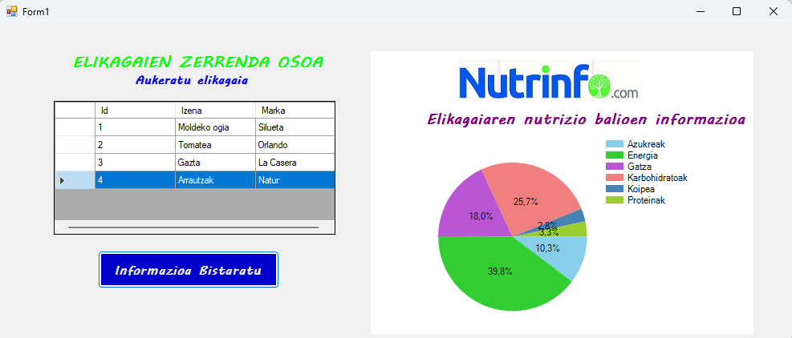

- Datu Basera konektatzeko prestatu. Models karpeta sortu eta barruan behar diren klaseak prestatu: kontestua, taula bakoitzeko klase bat eta haien arteko erlazioen irudikapena. (1,5 puntu)
- DataGridView kontrol bat erabili Elikagai taulako datu guztiak bistaratzeko.(3 puntu)
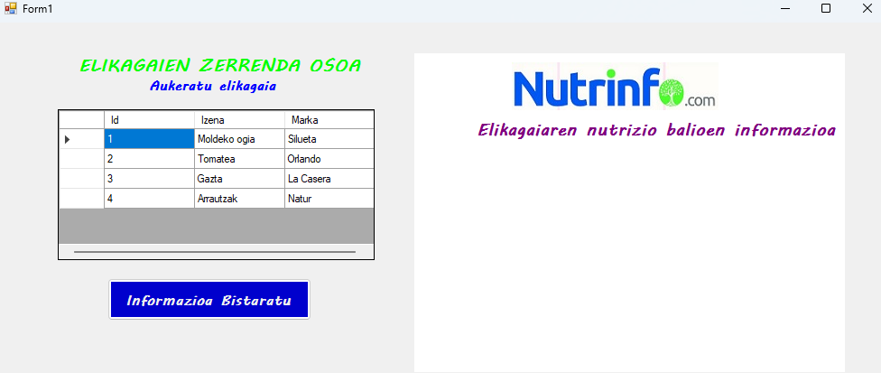
- Datuak aplikazioa martxan jartzerakoan azalduko dira.
- Taularen azpian botoi bat jarriko dugu eta aukeratutako elikagai baten osagaien informazioa bistaratzeko prestatu behar da.
- Elikagai bat aukeratuta dagoen konprobatu behar da lehen bizi(Lerro osoa).
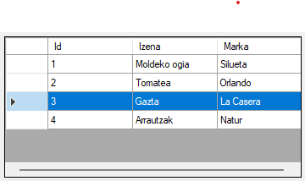
dataGridView1.SelectedRows.Count
Horrela ez bada hurrengo mezua atera: 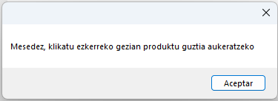
- Grafikoaren proiektua egin(NutrinfoDLL). (2 Puntu)
- Irudia txertatu.
- Titulua jarri.
- Grafikoa sortu(Formatua errespetatu!).
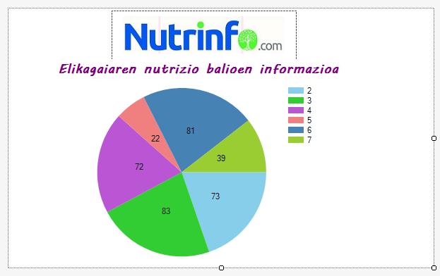
- Aukeratutako elikagaien informazioa bistaratu(3,5 puntu):

- Txertatu NutrinfoForm proiektuan NutrinfoDLL proiektua
- Aukeratutako elikagaiaren ID-a aukeratu
DataGridViewRow lerroa = dataGridView1.SelectedRows[0];
int aukeratuId = (int)lerroa.Cells["Id"].Value;
- Grafikoa bistaratu kontutan izanda:
- Informazio taula hartu behar da Osagaien taula “include” erabiliz.
- Aukeratutako elikagaiaren Id-a bakarrik behar da(2.c atala).
- Osagaiaren izenaren arabera taldekatu behar da.
- “Dictionari” bat sortu kantitatea eremuaren gehiketa kalkulatuta.
- Portzentaietan atera datuak.

